一百年度「有愛無礙網站」成果發表暨推廣研習會實施計畫

有愛無礙網站：網址http://www.dale.nhcue.edu.tw/

一、依 據：教育部100年1月11日臺特教字第1000006090號函辦理
二、目 的：
（一）增進特教班教師及普通班教師之特教專業知能暨經驗交流。
（二）藉研習會之互動，驗證研究成果之可行性，並策訂未來研究之方向。
三、指導單位：教育部
四、主辦單位：
（一）國立新竹教育大學特教系
（二）國立新竹教育大學有愛無礙研究小組
五、協辦單位：國立新竹教育大學特教中心
六、研習時間：一百年十一月十九日(星期六)
七、研習地點：國立新竹教育大學推廣教育大樓一樓講堂乙（參閱附件二、三、四）
八、參加人員：
（一）教育部長官、特教小組、桃、竹、苗四縣市教育局局長、業務辦理相關人員及相關機構協會等，計31名。
（二）請縣市教育局協助指派教師參加研習：桃、竹、苗四縣（市）國中小教師各17名（特教教師11名，普通班教師6名）；其餘十七縣市國中小教師每縣市各3名（特教教師2名，普通教師1名），計119名。
九、報名及錄取：
（一）採上網報名方式，請連結至「教育部特教通報網」填寫，報名方式如下：【http://www.set.edu.tw/frame.asp→特教資源區→大學校院特教中心研習→研習名稱「有愛無礙網站成果發表暨推廣研習會」】
（二）錄取名單請於報名截止日後上網查詢，恕不另行通知。
（三）若無法於特教通報網進行報名登錄者，可以傳真方式由本單
位代為報名，傳真者並請註明姓名、e-mail及聯絡電話。
傳真號碼：03-5611577 謝助理 收
十、報名日期：即日起至11月14日截止。
十一、研習時數：全程參與人員將核發七小時研習時數。
十二、成果發表暨研習課程表：如附件一或上網查詢，
網址：http://www.dale.nhcue.edu.tw/

十三、注意事項：
- 本研習經錄取後請務必全程參與，為讓其他人有機會參加研習，已上網報名之教師若因故無法出席，請於研習前三日取消，以便遞補其他教師。聯絡電話：03-5213132-3303。
- 全程參與研習者由承辦單位核發7小時研習時數，出席時數少於1/2（含）以上，不予核發研習時數。
- 本校實施假日入校停車收費，參加人員入校停車請抽取停車票卷，可於報到期間至報到處蓋研習章，本校停車蓋章後可享每小時10元之停車費。另因停車位有限，故請大家多多利用大眾交通工具。
- 本次研習備有茶水供應，為響應環保請大家自備環保杯筷。
十四、參加人員利用假日參與研習，請由所屬單位在不支領代課費之情況下給予申請補休或公（差）假。
十五、本計畫如有未盡事宜，得隨時補充修正之。

附件一
一 百 年 流 程 表
場  地  時  間 | 推 廣 教 育 大 樓 ㄧ 樓 講 堂 乙
場  地  時  間 | 8：10 – 8：40 報 到
場  地  時  間 | 8：40 – 9：10 ◎開 幕 式 ◎貴 賓 致 詞
場地  時間 | ㄧ 樓 講 堂 乙 | 主講（持）人
場地  時間 | 課程名稱
9:10-  9:30 | 有愛無礙網站多媒體教材設計比賽活動  頒獎典禮 | 新竹教育大學  新竹教育大學教育學院  新竹教育大學教務長  新竹教育大學特教系  新竹教育大學特教系 | 陳校長惠邦  張院長美玉  洪文良教授  孫淑柔教授  孟瑛如教授
9:30-  10:20 | 有愛無礙網站多媒體教材設計比賽得獎作品簡介及說明（一） | 彰化師範大學資管系  明新科技大學資管系  桃園縣瑞塘國小 | 吳東光教授  詹森仁教授  張淑蘋老師
 | 10：20 – 10：40 茶 敘 （資料參閱）
10:40-  11:00 | Web IEP 系統展示 | 彰化師範大學資管系  彰化師範大學資管系  新竹教育大學特教系 | 吳東光教授  張文鴻  謝瓊慧
11:00-  11:30 | 數位教材管理系統於特教領域之應用與展望 | 新竹教育大學特教系  新竹縣山崎國小 | 孟瑛如教授  黃姿慎老師
11:30-  12:00 | 中文語文教材之識字模組 | 桃園縣瑞塘國小  新竹縣山崎國小  新竹市南寮國小 | 張淑蘋老師  黃姿慎老師  簡吟文老師
 | 12：00 – 13：10 午 餐
13:10-  14:10 | 有愛無礙網站多媒體教材設計比賽得獎作品簡介及說明（二） | 彰化師範大學資管系  明新科技大學資管系  桃園縣瑞塘國小 | 吳東光教授  詹森仁教授  張淑蘋老師
14:10-  14:50 | 國中小中文語文教材之閱讀模組 | 新竹縣湖口國小  新竹市虎林國小  新竹市育賢國中  新竹市育賢國中  新竹教育大學特研所 | 田仲閔老師  黃麗君老師  蔡雅智老師  許婉容老師  陳冠廷
 | 14：50 – 15：00 （資料參閱）
15:00-  16:00 | 中文語文教材之寫作模組 | 明新科技大學資管系  新竹市南寮國小  彰化縣永靖國小  新竹教育大學特研所  新竹教育大學特研所 | 詹森仁教授  邱佳寧老師  魏銘志老師  王禎慧  陳虹君
 | 16：00 - 16：30 綜 合 座 談 （一樓講堂乙）

附件二
國立新竹教育大學位置圖

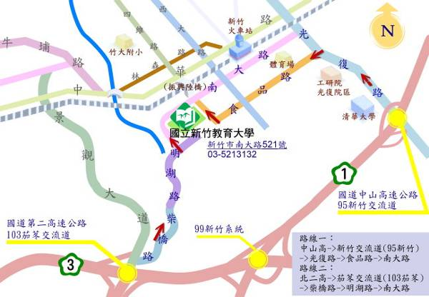
⊙國道中山高下新竹交流道後，沿著光復路遇食品路左轉在直行即可到達本校。
⊙由國道北二高下茄苳交流道，可接茄苳景觀大道，一路直走到底後遇牛埔東路右
轉直走，當遇牛埔東路時在右轉，順著此路直走後左轉接中華路，遇客雅溪橋時
再左轉接林森路，到四維路右轉即可上振興陸橋，過橋便到達本校。
⊙國道北二高下茄苳交流道，可接柴橋路後直走接明湖路，再接南大路也可至本校。
地址：新竹市南大路521號 電話：03-5213132

附件三

國立新竹教育大學徒步路線圖

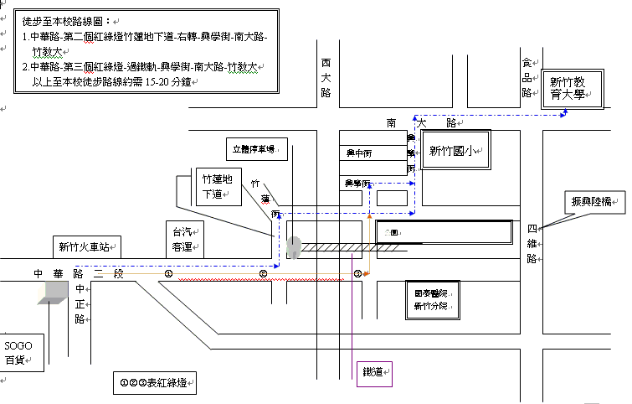

附件四
國立新竹教育大學平面圖

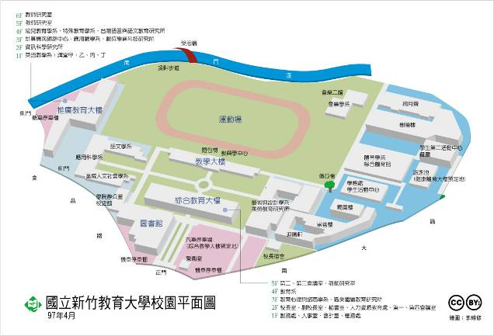
洗手間（1、2樓皆有）
停車場1
停車場2
發表會會場
一樓：講堂乙

